Лабораторна робота №1

Добридник Світлана ІП-02

1. 18. 18.З’ясувати, чи є вектор,a заданий координатами а1, а2, а3, і вектор b, заданий координатами b1, b2, b3, колінеарними.

2.

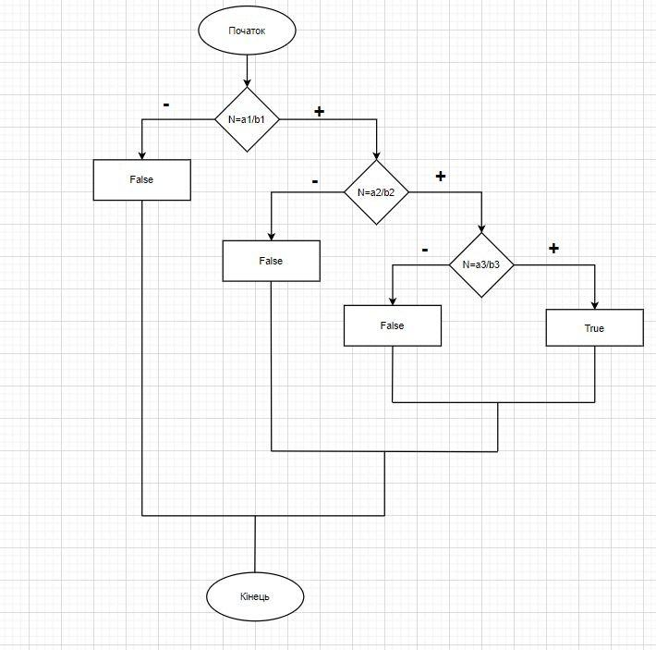

**3.На Python**

a1 = float (input ('Введіть першу координату вектора а: '))

a2 = float(input ('Введіть другу координату вектора а: '))

a3 = float(input ('Введіть третю координату вектора а: '))

b1 = float(input ('Введіть першу координату вектора b: '))

b2 = float(input ('Введіть другу координату вектора b: '))

b3 = float(input ('Введіть третю координату вектора b: '))

if a1 / b1 == a2 / b2:

if a2 / b2 == a3 / b3:

print ("Вектори а і b колінеарні")

else:

print ("Вектори а і b не колінеарні")

else:

print ("Вектори а і b не колінеарні")

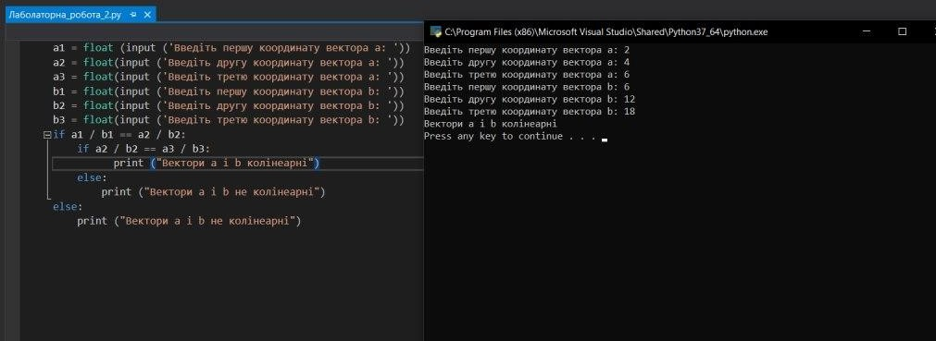4.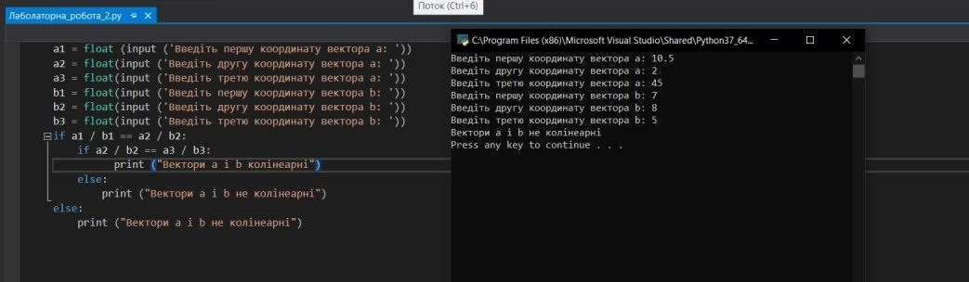

5. На С++

#include <iostream>

using namespace std;

int main() {

setlocale(LC_ALL, "Russian");

float a1; // перша координата вектора a

float a2; // друга координата вектора а

float a3; // третя координата вектора а

float b1; // перша координата вектора b

float b2; // друга координата вектора b

float b3; // третя координата вектора b

cout << "Введiть першу координату вектора а: ";

cin >> a1;

cout << "Введiть другу координату вектора а: ";

cin >> a2;

cout << "Введiть третю координату вектора а: ";

cin >> a3;

cout << "Введiть першу координату вектора b: ";

cin >> b1;

cout << "Введiть другу координату вектора b: ";

cin >> b2;

cout << "Введiть третю координату вектора b: ";

cin >> b3;

if (a1 / b1 == a2 / b2)

if (a2 / b2 == a3 / b3)

cout << "векториa а i b колiнеарнi";

else cout << "Вектори а i b не колiнеарнi";

else cout << "Вектори а i b не колiнеарнi";

}

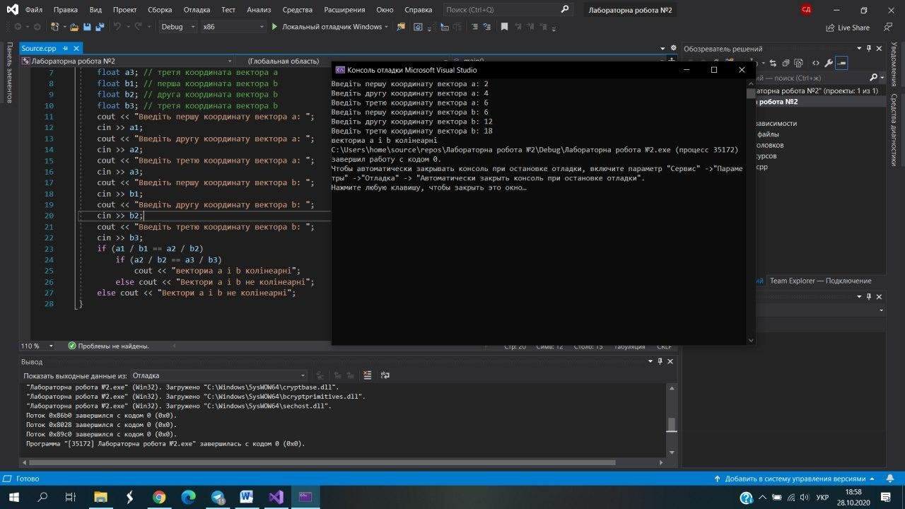**6.**

